Приложение № 10

к Приказу министра финансов

№ 208 от 24 декабря 2015 года

**Классификация источников**

1. Классификация источников предназначена для классификации средств национального публичного бюджета по уровням бюджета, компонентам и происхождение источника.
2. Классификация источников состоит из трех самостоятельных регистра, каждый по два уровня бюджета, и имеет следующую структуру:

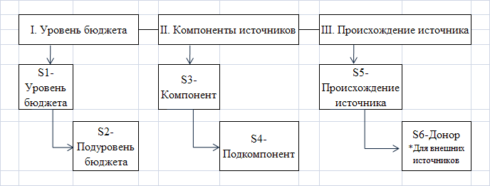

1. Уровни S1 и S2, S3 и S4, а также S5 и S6 взаимосвязаны и используются в сочетании.
2. Регистр уровней бюджетов:

|  |  |  |
| --- | --- | --- |
| S1 | S2 | Наименование |
| Уровень бюджета | Подуровень бюджета |
| 0 | 0 | Национальный публичный бюджет |
| 1 |  | Консолидированный центральный бюджет |
| 1 | 1 | Государственный бюджет |
| 1 | 2 | Бюджет государственного социального страхования |
| 1 | 3 | Фонды обязательного медицинского страхования |
| 2 |  | Консолидированный местный бюджет |
| 2 | 1 | Местный бюджет первого уровня |
| 2 | 2 | Местный бюджет второго уровня |

1. Компоненты источников отличаются отдельно по доходной и расходной части.

5.1. Регистр компонентов источников для доходной части:

|  |  |  |
| --- | --- | --- |
| S3 | S4 | Наименование |
| Компонент | Подкомпонент |
| 1 | 00 | Общие средства |
| 2 |  | Средства, собираемые бюджетными органами/учреждениями |
| 2 | 96 | Средства специальных фондов |
| 2 | 97 | Средства, привлекаемые учреждениями |
| 2 | 98 | Средства, привлекаемые на проекты, финансированные из внешних источников |
| 2 | 99 | Прочие средства специального назначения |

5.2. Регистр компонентов источников для расходной части:

|  |  |  |
| --- | --- | --- |
| S3 | S4 | Наименование |
| Компонент | Подкомпонент |
| 3 | 00 | Общие ассигнования |
| 4 |  | Специальные ассигнования |
| 4 | 01 | Резервный фонд Правительства |
| 4 | 02 | Интервенционный фонд Правительства |
| 4 | 03 | Резервный фонд местного органа публичной власти |
| 4 | 04 | Программа по реинтеграции |
| 4 | 05 | Национальный фонд регионального развития |
| 4 | 06 | Фонд для реконструкции и оснащения учреждений начального, гимназического и лицейского образования |
| 4 | 07 | Проекты в области науки и инноваций |
| 4 | 99 | Прочие специальные ассигнования |

1. Регистр происхождения источника доходов:

